ΚΟΙΝΩΝΙΚΗ ΚΑΙ ΕΠΑΓΓΕΛΜΑΤΙΚΗ ΑΓΩΓΗ
ΣΟΥΛΤΑΝΗ ΜΑΡΓΑΡΙΤΑ (ΚΛΑΔΟΣ ΠΕ78)

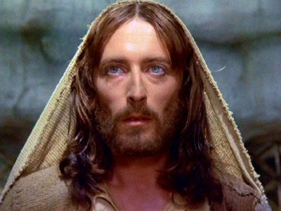
ΜΕΓΑΛΗ ΕΒΔΟΜΑΔΑ- ΤΑ ΠΑΘΗ ΤΟΥ ΧΡΙΣΤΟΥ ΚΙ Η ΑΝΑΣΤΑΣΗ. ΕΘΙΜΑ ΚΑΙ ΠΑΡΑΔΟΣΕΙΣ

Κάθε χρόνο η Μεγάλη Εβδομάδα γιορταζόταν διαφορετικά. Με πολύ κόσμο, με έθιμα στη φύση, κοντά στην εκκλησία, παρακολουθώντας τη ζωή του Χριστού και τα Πάθη του. Φέτος, όπως και πέρυσι θα ζήσουμε μια διαφορετική Μ. Εβδομάδα στο σπίτι μας με την οικογένειά μας. Αληθινά και αγαπημένα, κάνοντας πολλά από τα έθιμα που θα αναλύσουμε παρακάτω. Αρχικά, ας δούμε τι ακριβώς συμβαίνει τη Μεγάλη Εβδομάδα.
Μεγάλη Εβδομάδα
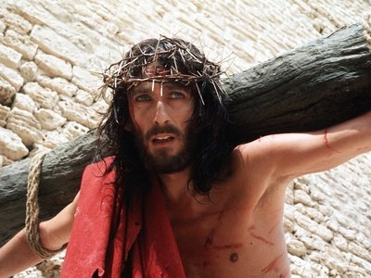
Στη Μεγάλη Εβδομάδα θυμόμαστε και ζούμε μαζί τα Πάθη, τις δυσκολίες δηλαδή που πέρασε ο Χριστός, ο Γιος του Θεού. Ένας από τους αγαπημένους του μαθητές, ο Ιούδας τον πρόδωσε στους ιερείς για τριάντα αργύρια (για να του δώσουν χρήματα). Συνέλαβαν τον Χριστό και τον οδήγησαν σε αυτούς για να δικαστεί. Τον ρώτησαν “Είσαι ο Γιος του Θεού;” κι εκείνος είπε ότι είναι. Τότε τον πέρασαν κι από άλλους διοικητές εκείνης της εποχής, ένας από τους οποίους ήταν και ο Πόντιος Πιλάτος. Αυτός και η γυναίκα του πίστευαν ότι ο Χριστός δεν έκανε κάτι κάκο. Όμως ο κόσμος φωναζε (αυτός ο κόσμος που την Κυριακή των Βαιων των προσκυνούσε και τον θαύμαζε) και ήθελε να τον τιμωρήσει με τον χειρότερο τρόπο. Ο Πόντιος Πιλάτος ρώτησε τον κόσμο, δείχνοντας απ τη μια τον Χριστό κι από την άλλη πλευρά έναν άνθρωπο, που είχε κάνει πάρα πολλά κακά, τον Βαραβά “Ποιος θέλετε να ελευθερωθεί και ποιος να σταυρωθεί;” . Ο κόσμος τότε απάντησε πως ήθελε να αφήσουν ελεύθερο τον άνθρωπο που είχε κάνει τις κακές πράξεις. Είπαν, ότι ο Χριστός έπρεπε να σταυρωθεί. Τότε ο Πιλάτος ζήτησε νερό και έπλυνε τα χέρια του “νύπτω τας χείρας μου”, εννοώντας πως δε συμφωνούσε και καμιά ευθύνη δεν θα είχε. Ο Χριστός βασανίστηκε πολύ. Του έβαλαν στο κεφάλι στεφάνι από αγκάθια και τον τρύπησαν. Κι όταν διψούσε του έδωσαν να πιει ξύδι αντί για νερό.
Του έδωσαν το Σταυρό του και του είπαν να ανέβει στο βουνό Γολγοθάς. Εκεί τον σταύρωσαν. Πριν πεθάνει ο Χριστός κοίταξε τον ουρανό. Ζήτησε από τον Πατέρα του, τον Θεό να τους συγχωρέσει όλους! “Πατέρα”, είπε, “δεν ξέρουν τι κάνουν! Συγχώρεσέ τους”. Και πέθανε πάνω στο Σταυρό. Εκείνη την ώρα μεγάλος σεισμός έγινε στην περιοχή.
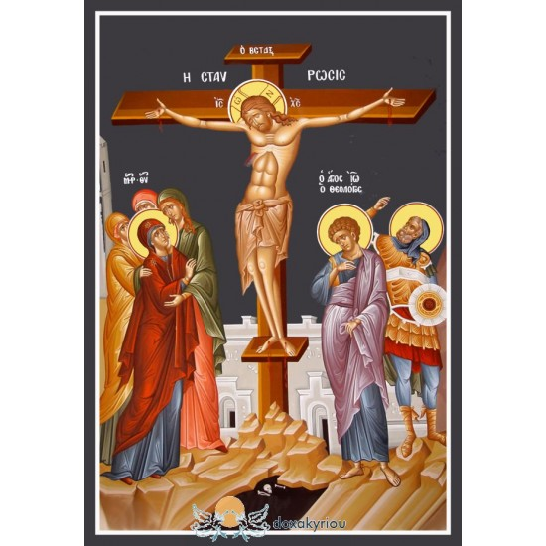
Έθαψαν τον Χριστό σε έναν τάφο και έβαλαν φρουρό έξω να φυλάει. Όμως μετά από λίγες μέρες είδαν ένα φως να βγαίνει από τον τάφο και την πέτρα του ανοίγει (τότε έθαβαν τον κόσμο σε σπηλιές- δωμάτια κι έβαζαν μια πέτρα μεγάλη μπροστά, σαν πόρτα). Ο Χριστός είχε αναστηθεί, δηλαδή το Σώμα και η Ψυχή του ξαναζούσε.

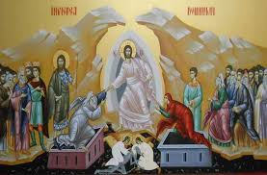
Όλα αυτά μας κάνουν να σκεφτούμε πόσο πολύ αγαπούσε τους ανθρώπους, τους συγχωρούσε ότι κι αν του έκαναν. Μας δίνει και την ελπίδα πως κάποια στιγμή ακόμα κι αυτοί οι δικοί μας άνθρωποι, που έχουν πεθάνει, θα ξαναζήσουν και θα είναι όλοι αγαπημένοι. Αυτό γιορτάζουμε όλη τη Μ. Εβδομάδα. Μάλιστα υπάρχει κι ένα ποίημα για κάθε μέρα, για να καταλαβαίνουμε τι έγινε.
Μεγάλη Δευτέρα, μεγάλη μαχαίρα,
Μεγάλη Τρίτη ο Χριστός εκρίθη,
Μεγάλη Τετάρτη ο Χριστός εχάθη,
Μεγάλη Πέμπτη ο Χριστός ευρέθη,
Μεγάλη Παρασκευή κλάμματα και καημοί,
Μεγάλο Σάββατο κάποιοι πήγαν στο θάνατο
Μεγάλη Κυριακή μπαμ από δω μπαμ από κει

Έθιμα και παραδόσεις της Μ. Εβδομάδας
Τη Μεγάλη Δευτέρα πάμε εκκλησία, φοράμε τα καλά μας ρούχα, κρατάμε λαμπάδες, γιατί λένε πως ο Χριστός βρίσκεται ανάμεσά μας.
Τη Μεγάλη Τρίτη θυμόμαστε τη Μαρία τη Μαγδαληνή, που ζήτησε από το Χριστό συγχώρεση για τα λάθη της κι εκείνος την δέχτηκε.
Τη Μεγάλη Τετάρτη φοράμε τα καλά μας και το απόγευμα πάμε στην εκκλησία για το ευχέλαιο. Το λέει κι η λέξη. Ο παπάς μέσω του λαδιού μας δίνει ευχή, για να έχουμε υγεία. Μας σταυρώνει στο κεφάλι και στα χέρια. Την ίδια μέρα με την οικογένειά μας μπορούμε να φτιάξουμε τσουρέκια, γλυκές τυρόπιτες ή μελετίνια και να τα έχουμε έτοιμα για το βράδυ του Μ. Σαββάτου και την Κυριακή του Πάσχα.
Τη Μεγάλη Πέμπτη ξυπνάμε πρωί πρωί και βοηθάμε στο βάψιμο των αυγών. Θα σας γράψω πιο κάτω όλη τη διαδικασία να τα κάνετε με την οικογένειά σας. Το βράδυ πάμε στην εκκλησία με τα καλά μας. Εκεί ακούμε τι πέρασε ο Χριστός και τον βλέπουμε να σταυρώνεται. Ησυχία υπάρχει παντού και λύπη για ο,τι έχει γίνει.
Τη Μεγάλη Παρασκευή κατεβάζουμε τον Χριστό από τον Σταυρό του και τον βάζουμε στον επιτάφιο (σαν κρεβάτι) στολισμένο με πολλά λουλούδια, που βάζουν οι γυναίκες. Το βράδυ εκείνης της μέρας σηκώνουν τον επιτάφιο και τον γυρίζουν στις γειτονιές. Οι καμπάνες χτυπούν λυπητερά, γιατί ο Χριστός δε ζει πια.
Το Μ. Σάββατο το πρωί πάμε στην εκκλησία και κοινωνάμε. Οι νοικοκυρές στο σπίτι από νωρίς φτιάχνουν τη μαγειρίτσα και στολίζουν τα κόκκινα αυγά τους. Το βράδυ μετά τις 10 η ώρα βάζουμε τα καλά μας και πάμε στην εκκλησία. Κρατάμε τη λαμπάδα μας. Όταν η ώρα πλησιάσει μεσάνυχτα (12 η ώρα) μοιράζεται το Άγιο Φως, που έχει έρθει από πολύ μακριά από τον τάφο του Χριστού. Όταν όλες οι λαμπάδες πλέον είναι αναμμένες ακούγεται το “Χριστός Ανέστη εκ νεκρών”, ο Χριστός δηλαδή αναστήθηκε. Ευχόμαστε “Χριστός Ανέστη” και μας απαντούν “Αληθώς”, δηλαδή αλήθεια Αναστήθηκε. Έπειτα επιστρέφουμε στα σπίτια μας , τρώμε τη μαγειρίτσα και τσουγκρίζουμε τα αυγά.
Την Κυριακή του Πάσχα όλη η οικογένεια μαζεύεται στο σπίτι. Φίλοι και γείτονες είναι χαρούμενοι , γιατί ο Χριστός έχει αναστηθεί. Τραγούδια ακούγονται, χορεύουμε, γλεντάμε και σουβλίζουμε το αρνί ή ψήνουμε κρέας.
Το Πάσχα μας θυμίζει ότι μπορεί να κάναμε λάθη, που μπορούμε να τα διορθώσουμε. Να ζητάμε συγγνώμη. Να συγχωρούμε τους άλλους. Και να αγαπάμε όλο τον κόσμο. Κανείς δεν τα κάνει όλα σωστά. Όμως αν προσπαθεί κι αν αγαπά τους γύρω του όλα θα είναι καλύτερα!
(κάθε μέρα με τους γονείς μας μπορούμε να θυμόμαστε τα έθιμα)

Βάψιμο αυγών

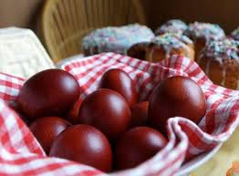

Παίρνουμε μια μεγάλη κατσαρόλα. Βάζουμε νερό μέχρι τη μέση της. Ανάβουμε το μάτι, ώστε να σιγοβράσει το νερό. Προσθέτουμε λίγο ξύδι. Βάζουμε τα αυγά μας σιγά σιγά να βράσουν προσεκτικά σε χαμηλή φωτιά και να είναι σκεπασμένα με νερό. Τα βράζουμε για 15 λεπτά περίπου σε χαμηλή φωτιά.
Παίρνουμε ένα άλλο κατσαρολάκι και μέσα ρίχνουμε τη βαφή αυγών σε χρώμα κόκκινο. Ανακατεύουμε για λίγο μαζί με νερό και τη βάζουμε να σιγοβράζει. Σιγά σιγά βάζουμε μέσα ένα ένα τα αυγά μας μέχρι να γίνουν κόκκινα. Τα βγάζουμε με ένα μεγάλο κουτάλι.
Τα αφήνουμε λίγο να στεγνώσουν. Πιάνουμε μια πετσέτα ή ένα χαρτί που έχουμε βάλει λάδι και τα γυαλίζουμε.
Τα τοποθετούμε στο καλαθάκι μας.
Μπορείτε να δείτε κι άλλες οδηγίες στο παρακάτω λινκ
https://www.google.com/url?sa=t&rct=j&q=&esrc=s&source=web&cd=12&cad=rja&uact=8&ved=2ahUKEwjIs6-8nOjoAhWO16QKHT4rB7cQFjALegQIARAB&url=https%3A%2F%2Fwww.sintagesmamas.com%2Fvapsimo-pasxalinon-augon&usg=AOvVaw2s_ONhujhlIBVDmxRGW0gy

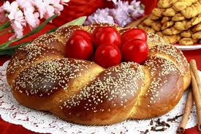
Δημιουργία τσουρεκιών

https://dinanikolaou.gr/τσουρέκια-πασχαλινά/

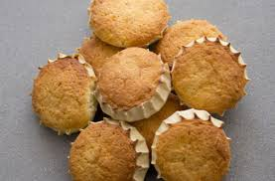
Φτιάχνουμε μελετίνια

https://www.argiro.gr/recipe/melitinia-santorinis/

Ασκήσεις
Α. Συμπληρώνω τις λέξεις.
- Έτσι λεγόταν ο λόφος όπου σταυρώθηκε ο Χριστός. ……………..
- Ο μαθητής που πρόδωσε το Χριστό λεγόταν ………………………
- Στο κεφάλι του Χριστού για να τον βασανίσουν του φόρεσαν…………………….
- Κάθε Μ. Πέμπτη βάφουμε κόκκινα ……………….
- Το Μ. Σάββατο κρατάμε μία ……………………….
- Το Μ. Σάββατο το βράδυ γιορτάζουμε την …………….. του Χριστού.
- Όταν μας λένε “Χριστός Ανέστη” απαντάμε “……………………..”
- Την Κυριακή του Πάσχα σουβλίζουμε το ……………………….
- Όλη τη Μ. Βδομάδα θυμόμαστε τα ……… του Χριστού.
- Η ………………… του Χριστού μας γεμίζει χαρά και ελπίδα.

Β. Σε ένα τετράδιο γράφω πώς πέρασα κάθε μέρα της Μ. Εβδομάδας.

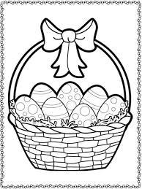
Γ. Ζωγραφίζω και μετρώ τα αυγά. Χρησιμοποιώ και αναγνωρίζω διαφορετικά χρώματα.

Με πολλή αγάπη, κ. Μαργαρίτα.

